跨境算力调度 PoC
L1 算力调度仿真测试报告
依据《跨境算力调度 PoC 测试实施方案 v0724》编制

项目 | 内容
报告编号 | L1-SCHED-SIM-20260806
执行日期 | 2026年8月6日
测试性质 | 本地确定性仿真；不连接真实服务器、VPN、OTN或调度控制面
资源边界 | 海南 RTX 4090 24GB×2；重庆 RTX 4070 12GB×4；海南—重庆 OTN按100 Mbit/s建模
测试依据 | 测试实施方案 v0724、重庆测试服务器资源说明、GitHub参考调度脚本

内部测试材料 · 凭据和受控网络信息未写入本报告

执行摘要
仿真结论
已执行的15个测试用例全部通过（PASS-SIM），未发现调度规则、单卡显存约束、两地分片、异常停派、结果隔离和清理逻辑方面的仿真失败。另有8个用例必须依赖真实认证、网络、调度控制面或节点代理，当前未执行，因此本报告不形成现场验收通过结论。

本次测试以方案中的L1多地轻量验证环境为边界，复现“新加坡任务发起—海南接入与调度—海南/重庆独立执行—海南汇聚—结果回传与清理”的任务级并行方式。测试数据为4096条确定性合成样本，划分为8个分片，每个子任务占用单卡、8GB显存。
结果项 | 本次结果 | 与方案要求的关系
仿真用例 | 15通过 / 0失败 | 已执行用例全部通过
未执行用例 | 8项 | 需要真实系统或链路，不能用仿真替代
DT01主流程 | 3轮×8分片；每轮4096条；两地均参与 | 满足方案核心业务任务的逻辑要求
DT02/DT03调度约束 | 海南优先；显存不足分流；16GB任务排除4070 | 满足方案调度规则验证要求
DT04异常恢复 | 断链后重庆停派；失败分片重试至海南 | 满足方案异常处理逻辑要求
TC30稳定性 | 192项任务，24小时虚拟时间，100%成功 | 仅为加速仿真，不等价于现场24小时运行

1. 测试依据与范围
测试方案明确：本期仅做L1验证，不将海南4090与重庆4070拼接为统一显存池，不开展跨站点模型并行、张量并行或梯度同步；两地共同计算采用“父任务拆分—两地独立执行—海南汇总”的任务级并行方式。
调度参考实现采用用户指定的GitHub脚本 scheduler_simulation_improved.py，并在其多策略比较、消融指标和可视化结构基础上，补充了L1资源边界、父子任务、分片、单卡显存、链路状态、重试、隔离、清理和审计字段。参考版本：b18138d88098f4a5db31f09c81e57e451fd79377。
参考链接：https://github.com/derry-cheng/test/blob/main/scheduler_simulation_improved.py

2. 仿真环境与建模边界
区域/组件 | 本次建模配置 | 状态
新加坡任务端 | 任务提交、输入哈希登记、结果接收逻辑抽象 | 仿真
海南 | RTX 4090 24GB×2；作为接入、调度、本地执行和汇聚节点 | 仿真
重庆 | RTX 4070 12GB×4；作为异地执行节点 | 仿真
海南—重庆 | OTN 100 Mbit/s；用于分片传输和链路中断建模 | 仿真参数
新加坡—海南 | VPN上传/回传流程抽象；吞吐、丢包和抖动未测 | 现场待执行

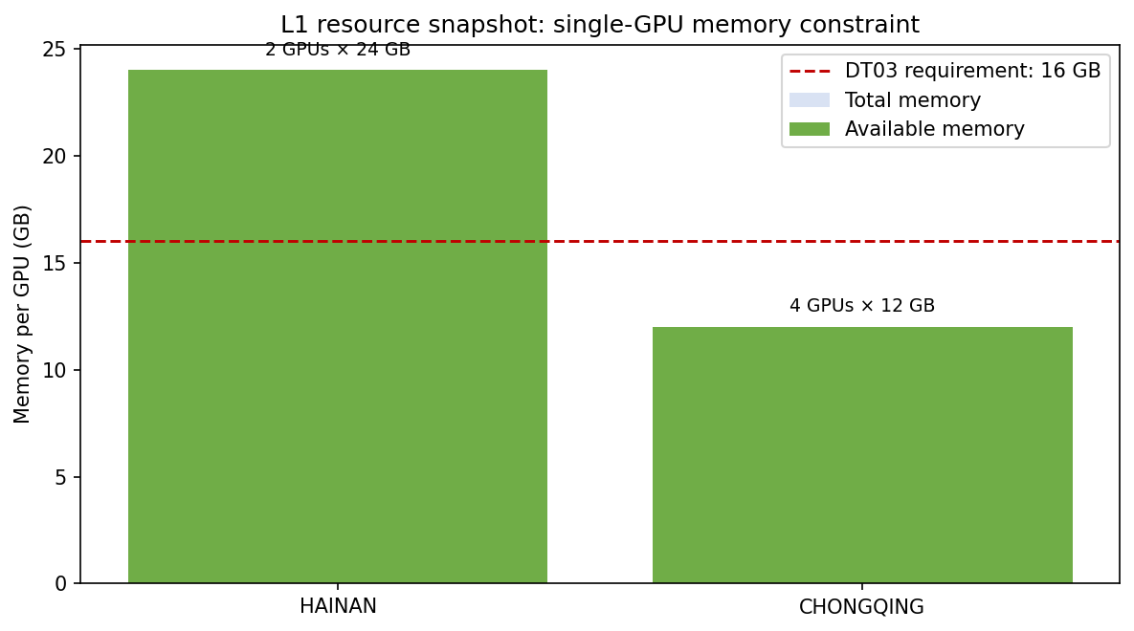
图1 单卡显存资源快照与DT03的16GB硬约束
图1显示：海南每张4090可提供24GB显存，重庆每张4070为12GB。对单卡16GB任务，重庆在候选节点阶段被直接排除；不能把4张4070的总显存视为一张48GB显存。

3. 测试任务与执行方法
项目 | 冻结/建模内容
父任务 | POC-IMG-DUAL-001至003；DT01连续执行3轮
样本与分片 | 4096条合成样本；8个分片；每片512条；sample_id唯一
子任务资源 | GPU×1；显存需求8GB；CPU 4核、内存8GB按逻辑字段保留
节点策略 | 满足硬约束后海南优先；支持海南/重庆亲和；重庆链路不可用时从候选集剔除
结果校验 | 分片结果哈希、样本数、唯一性、缺失数、父子任务绑定和A/B任务隔离
稳定性模型 | 24个虚拟小时、每15分钟2项任务，共192项；不替代真实24小时测试

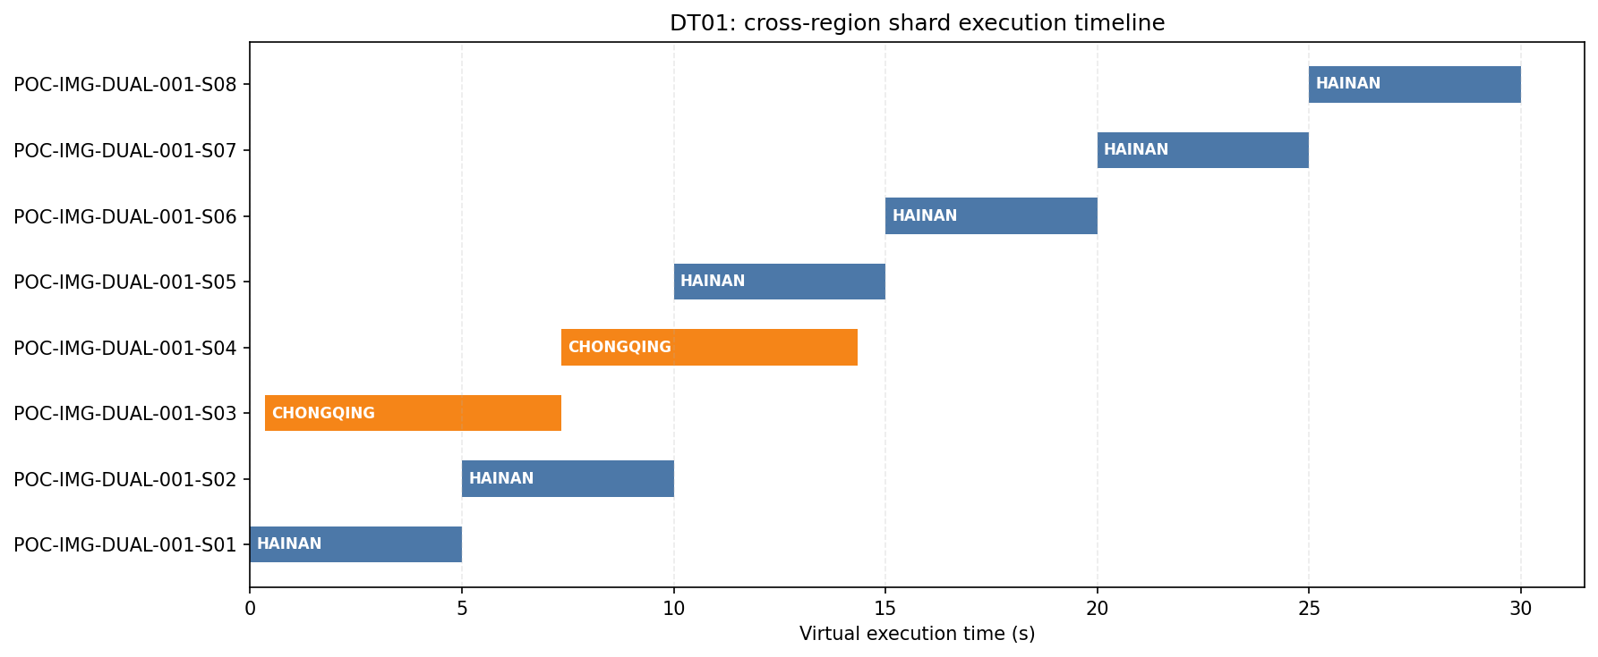
图2 DT01首轮8个子任务的跨区域执行时间线

4. 测试结果

4.1 方案核心场景DT01—DT05
编号 | 场景 | 判定 | 实测/仿真证据
DT01 | 两地共同执行的分片批量推理 | PASS-SIM | 连续3轮；每轮8分片/4096样本；海南和重庆均执行；缺失0、重复0
DT02 | 海南优先与重庆自动分流 | PASS-SIM | 空闲任务→海南；海南每卡预占20GB后8GB任务→重庆
DT03 | 单卡16GB显存硬约束 | PASS-SIM | 重庆12GB单卡候选阶段排除；海南离线时不向重庆错误派发
DT04 | 重庆链路中断、停派与分片重试 | PASS-SIM | 运行中重庆分片失败；未开始分片停止派往重庆；重试至海南
DT05 | 结果汇聚、跨境回传与数据清理 | PASS-SIM | A/B任务独立结果键和哈希；模拟确认后清理4类非审计对象

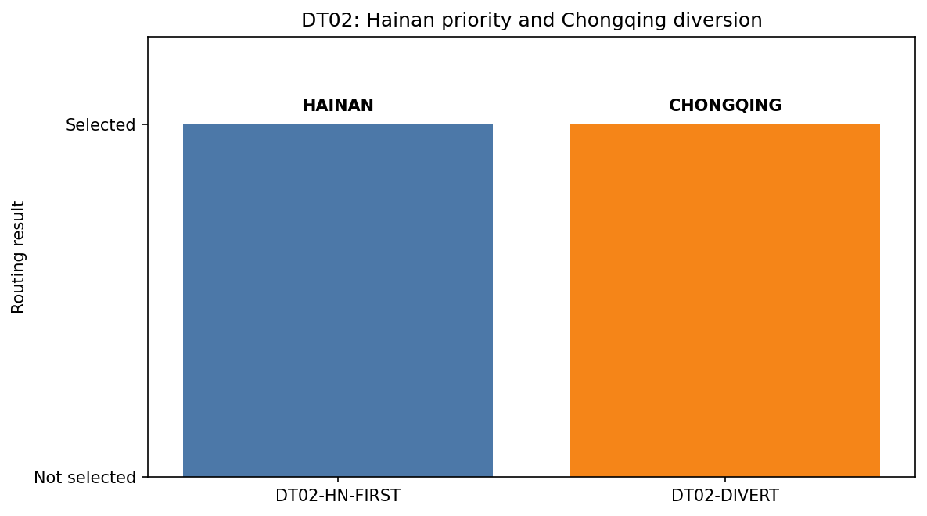
图3 DT02海南优先与显存不足后的重庆分流
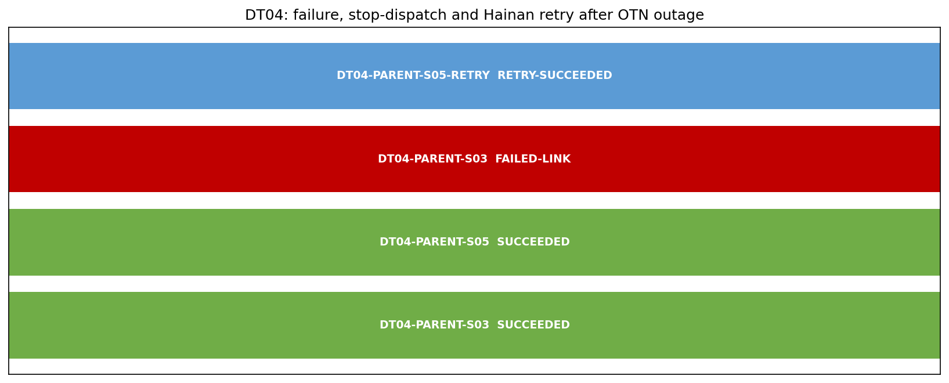
图4 DT04链路中断、失败、停派与重试状态

4.2 调度策略对比
策略 | 成功率 | 平均延迟(ms) | 平均成本 | 未调度任务
静态本地 | 88.33% | 41.86 | 18.70 | 7
先到先服务 | 100.00% | 33.23 | 20.57 | 0
海南优先 | 100.00% | 33.23 | 20.57 | 0
最小延迟 | 100.00% | 33.23 | 20.57 | 0
最小成本 | 100.00% | 48.90 | 17.29 | 0
加权平均 | 100.00% | 33.23 | 20.57 | 0

对60项合成工作负载的结果显示：静态本地策略有7项16GB任务被错误固定到重庆后无法调度，成功率为88.33%；动态策略均达到100%。最小成本策略的平均成本最低，但平均延迟最高，体现跨区域调度中的成本—时延权衡。上述成本、时延和能耗均为模型参数，不代表现场计费或网络实测值。
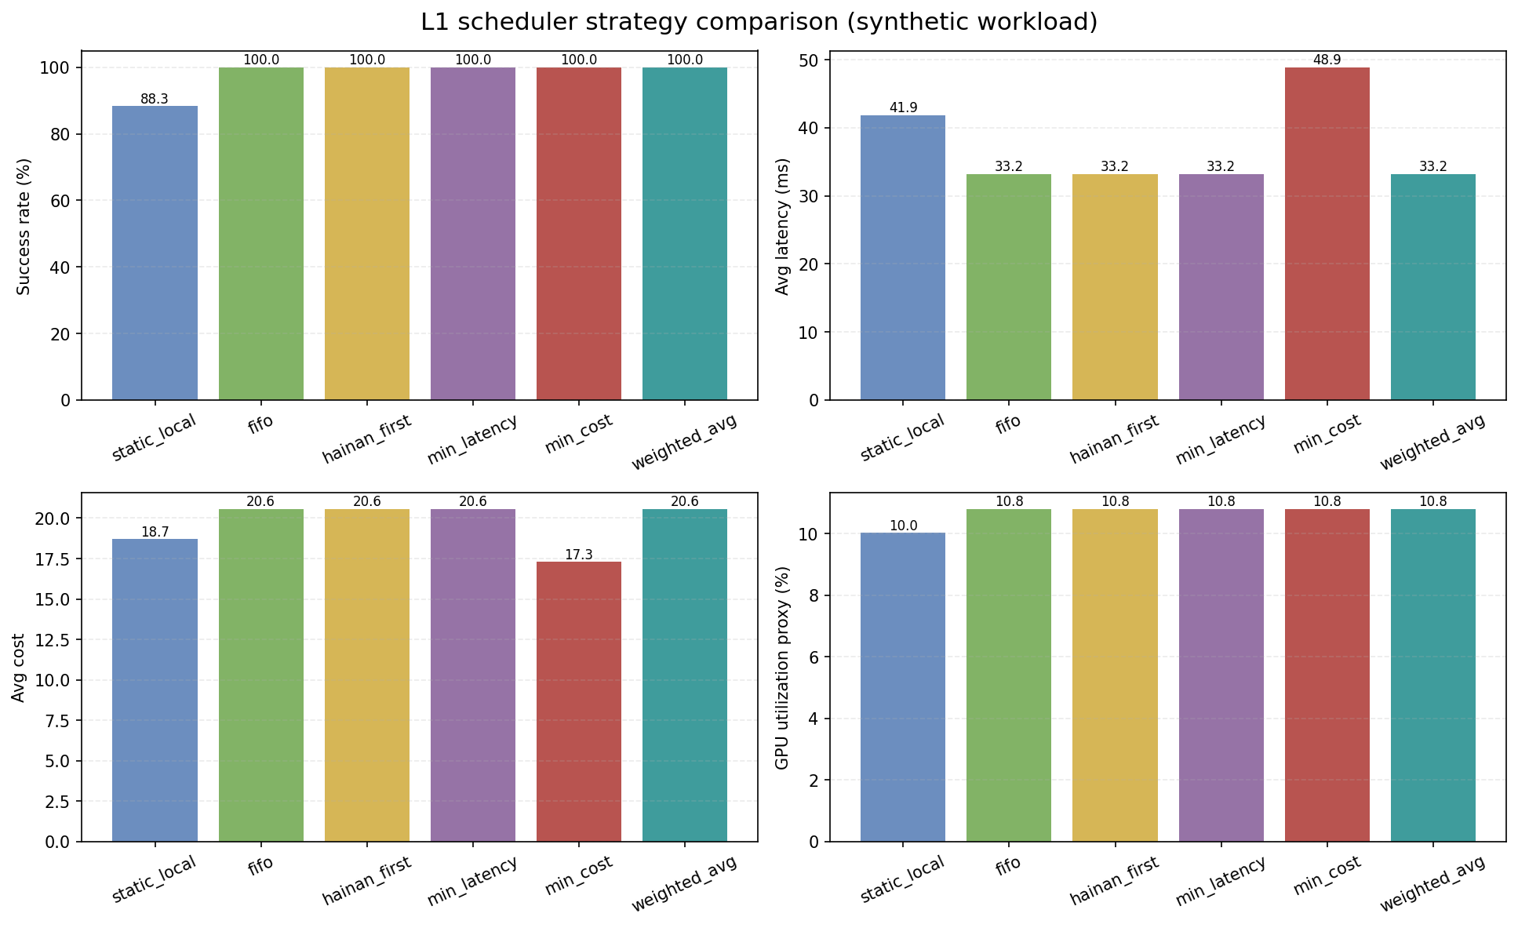
图5 合成工作负载下的多策略对比

4.3 稳定性与审计
指标 | 结果 | 说明
TC30虚拟运行时长 | 24小时 | 按15分钟时间槽加速仿真
混合任务数 | 192项 | 8GB与16GB任务混合；海南优先/加权平均混合
成功率 | 100.00% | 高于方案压力任务95%门槛，仅为仿真结果
状态丢失 | 0 | 每项任务均有状态记录
数据错配 | 0 | 父任务/子任务/结果键隔离
审计必填字段 | 100% | task_id、stage、timestamp、region、status、reason

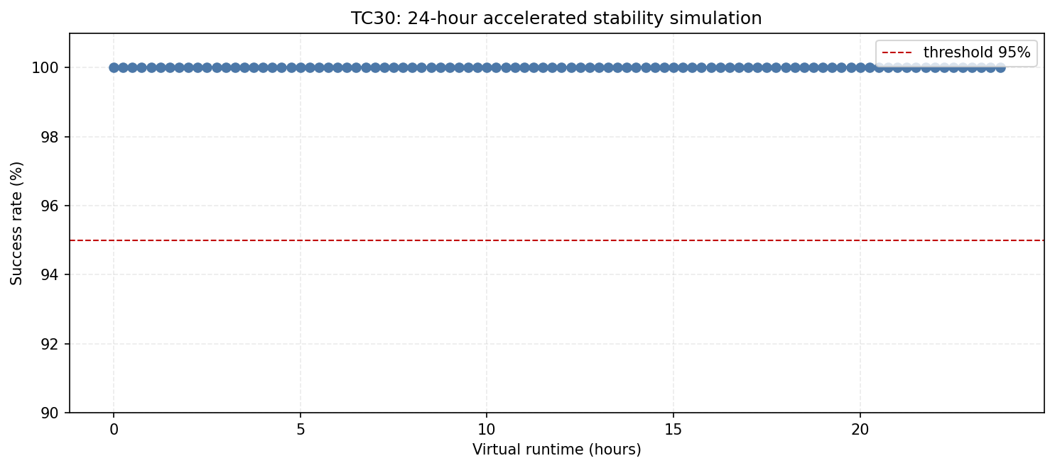
图6 TC30 24小时加速稳定性仿真

5. 用例执行矩阵
用例 | 级别 | 场景 | 判定 | 结果摘要
TC01 | A | 正常跨境接入 | PASS-SIM | input_sha256=939ac769d791…
TC04 | A | 数据完整性异常 | PASS-SIM | 错误哈希任务创建0
TC06 | A | 资源发现准确性 | PASS-SIM | 字段完整率100%
TC08 | A | 海南优先调度 | PASS-SIM | selected=海南
TC18 | A | 超时及执行失败 | PASS-SIM | FAILED-TIMEOUT
TC27 | A | 镜像拉取或启动失败 | PASS-SIM | 残留容器0
DT01 | A | 两地共同执行的分片批量推理 | PASS-SIM | 3/3轮成功；每轮4096条唯一样本；两地均参与
DT02 | A | 海南优先与重庆自动分流 | PASS-SIM | 海南优先命中1/1；资源不足分流1/1
DT03 | A | 单卡16GB显存硬约束 | PASS-SIM | 重庆错误调度次数0；OOM后回退次数0
DT04 | A | 重庆链路中断、停派与分片重试 | PASS-SIM | 断链后重庆新派发0；重试至海南1/1；重复父任务0
DT05 | A | 结果汇聚、跨境回传与数据清理 | PASS-SIM | 父任务交叉覆盖0；哈希一致性模拟通过；清理对象4类/任务
TC21 | A | 任务与结果隔离 | PASS-SIM | 唯一任务键100%
TC28 | A | 任务完成后数据清理 | PASS-SIM | 清理对象4类/任务
TC29 | A | 全流程审计追踪 | PASS-SIM | 关键字段完整率100%
TC30 | A/C | 连续稳定运行 | PASS-SIM | 192/192成功；成功率100.00%

5.1 当前未执行用例
用例 | 级别 | 场景 | 未执行原因
TC02 | A | 身份认证失败 | 需要真实认证接口和专用测试账号；本地仿真未伪造认证系统。
TC03 | A | 非授权端口或路径 | 需要真实VPN、防火墙和管理接口；本地仿真不替代网络安全验证。
TC07 | A | 资源状态刷新 | 需要真实节点代理、nvidia-smi/DCGM和采集周期。
TC11 | A | 框架及GPU兼容约束 | 需要冻结镜像、驱动、CUDA和实际GPU启动验证。
TC12 | B | 资源耗尽与背压 | 需要真实调度队列和并发上限配置。
TC16 | C | 轻量训练或微调 | 需要冻结DistilBERT镜像、合成文本数据、模型产物和许可条件。
TC17 | B | 任务取消 | 需要真实任务状态机和取消接口。
TC24 | A | 新加坡—海南VPN中断 | 资源说明只提供登录资源，未提供可控VPN链路和调度端点。

现场验收边界
8个未执行用例中包含A类认证、未授权访问、资源状态刷新、兼容性、VPN中断等项目。按照方案“ A类用例应100%通过”的验收口径，在这些项目完成前，整体结论只能记为“仿真验证通过，现场验收待执行”。

6. 证据文件与可复测性
证据类型 | 文件 | 用途
测试脚本 | l1_scheduler_test.py | 重新生成全部测试数据和图表
用例矩阵 | outputs/case_results.csv | 用例级别、状态、证据和结果摘要
DT01 | outputs/dt01_shards.csv; outputs/report_data.json | 三轮父子任务、分片和样本完整性
DT02/DT03 | outputs/dt02_routing.csv; outputs/dt03_vram_constraint.csv | 海南优先、分流和单卡显存约束
DT04/DT05 | outputs/dt04_failure_recovery.csv; outputs/dt05_isolation_cleanup.csv | 故障恢复、隔离、结果和清理
稳定性 | outputs/tc30_stability.csv | 24小时虚拟时间槽任务记录
可视化 | outputs/charts/*.png | 策略、时间线、显存、故障、稳定性图表

本次合成输入包冻结哈希：939ac769d7910bf51b920c47b5bd912a1cabb68b42a95151ed68820c560df6e2。报告和证据包未包含服务器密码、私钥、VPN参数或受控网络地址。

7. 现场复测建议
- 在海南、重庆节点代理和调度控制面上线后，首先执行资源注册、GPU/DCGM核对、镜像启动和单节点推理预验证。
- 冻结真实镜像摘要、模型权重、约140MB合成数据包、manifest.csv、8个分片清单和参考输出；以本报告中的父子任务字段作为现场记录模板。
- 补执行TC02、TC03、TC07、TC11、TC12、TC17、TC24，并按方案采集VPN/OTN吞吐、时延、丢包、抖动、状态刷新和审计截图。
- 在真实环境连续执行DT01三轮，确认海南、重庆均实际使用GPU；再执行DT04受控链路中断和DT05双父任务隔离清理。
- 现场24小时稳定性测试必须以真实墙钟时间、真实任务日志、GPU监控和链路监控为准；本报告的TC30加速仿真只能作为执行前的逻辑回归。
- 将现场测试结果回填到用例矩阵；只有A类全部通过、核心流程连续3次成功、清理和证据归档完整后，才可依据方案形成正式验收结论。

8. 结论
结论：仿真验证通过；现场验收待执行
在限定的L1资源模型和合成任务下，调度逻辑能够实现两地分片执行、海南优先、重庆分流、单卡显存硬约束、链路中断停派与重试、结果隔离、清理和审计字段生成。由于本次没有连接真实服务器、VPN、OTN、调度API和节点代理，不能据此证明实际系统的网络性能、GPU执行正确性、身份访问控制或生产级稳定性。

本报告结论只适用于本次仿真的资源边界、任务规模和合成数据，不外推为生产级服务能力或商业SLA。

